06.04.2020г. 11 класс
Тема. Равносильность систем
- Прочитать п.14.1( Рассмотреть примеры №1-4).
Обратите внимание!
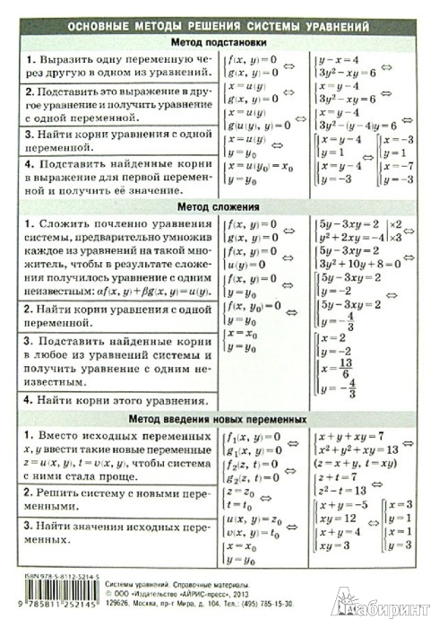
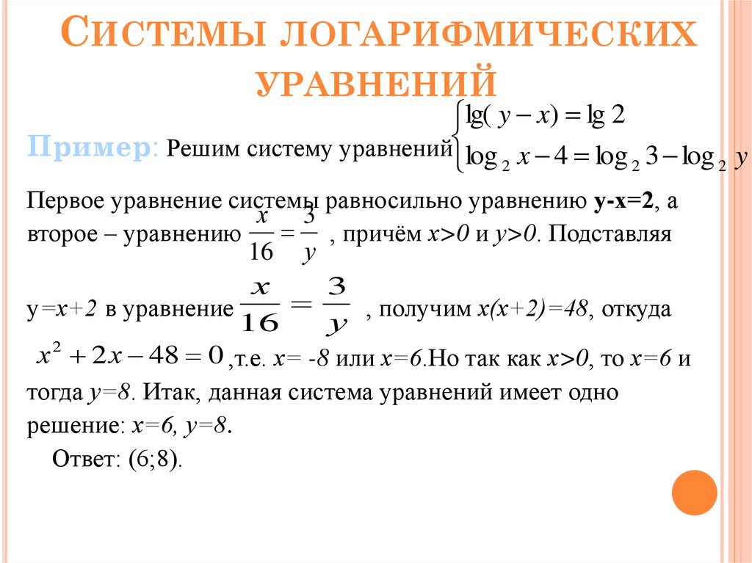
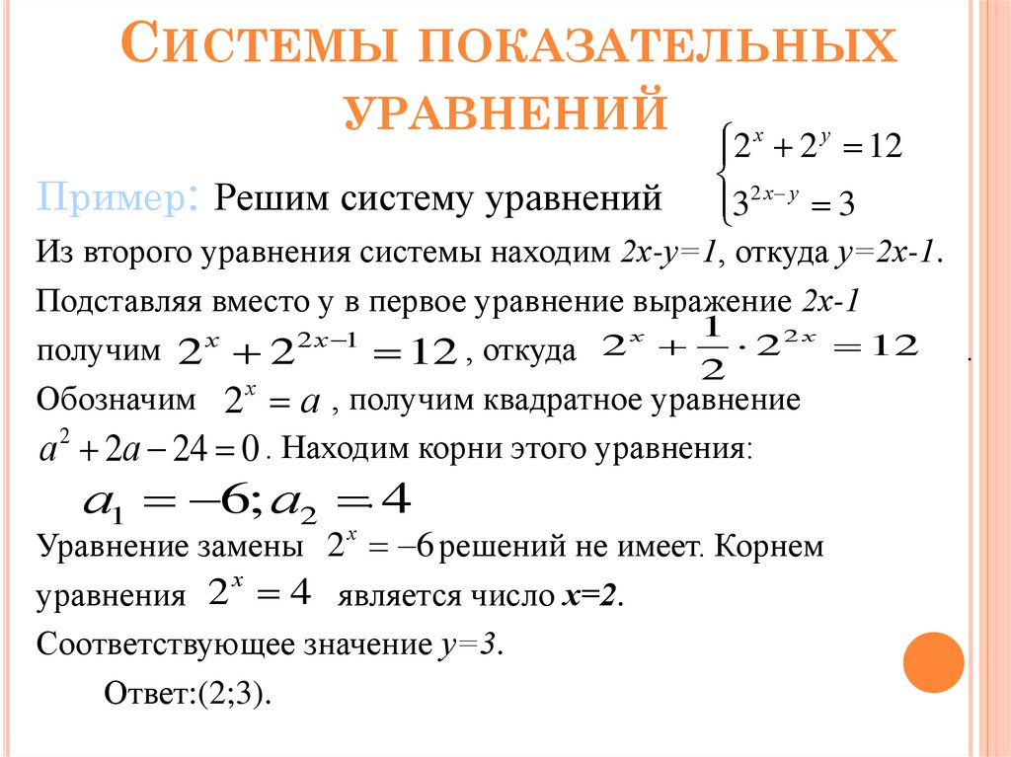
2)Выполнить самостоятельно №14.3,14.7(а,в),14.8(а,б,в)

